Calvin笔记
Calvin是一个建立在具有CRUD接口存储层之上的分布式事务解决方案。建立在非事务性存储系统之上，将其转换为线性可扩展和提供完整的ACID事务特性。
Calvin的核心思路是在事务执行之前预处理，就事务执行顺序达成共识，将事务记录写入全局的日志，从而保证事务执行在全局层面达成共识。能够完全避开分布式提交协议。

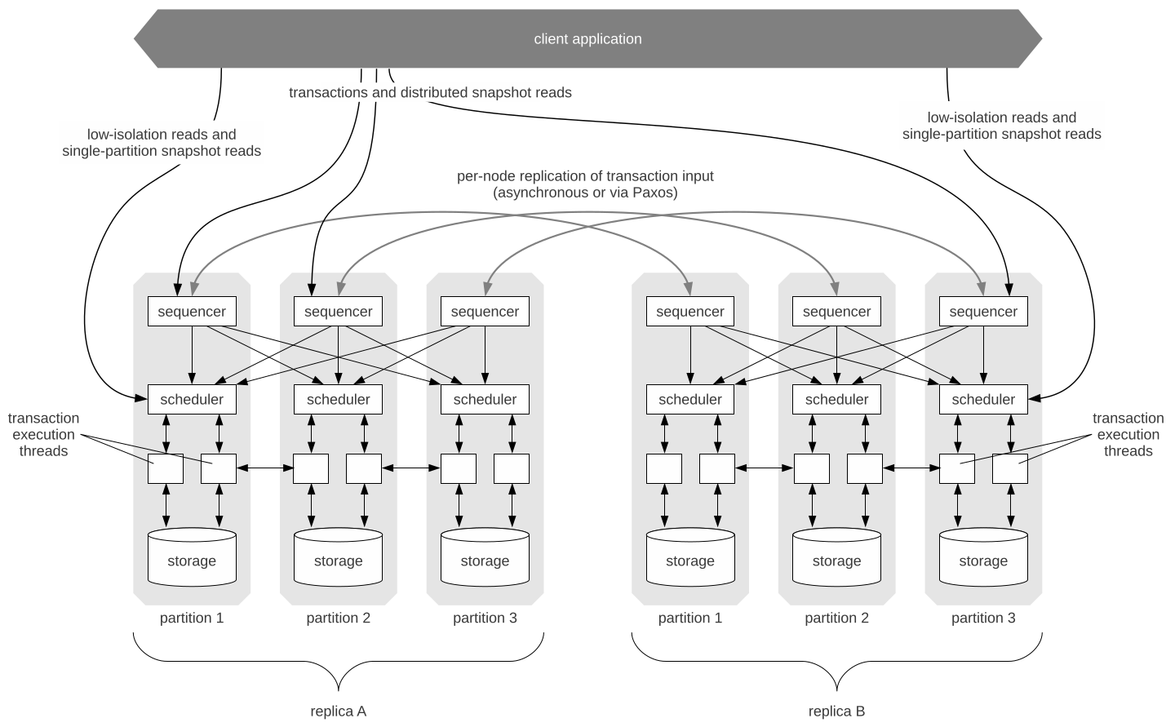
Calvin的系统结构

分为排序层，调度层，以及存储层。
排序层在每个节点具有一个定序器，负责收集客户端的事务请求，并按照10ms的epoch按batch发送到全局事务日志中。
调度层使用确定性锁定方案来协调事务执行，以保证与排序层指定的串行顺序等价，同时允许事务由事务执行线程池并发执行。
存储层需要支持CRUD接口访问数据。

1.排序和复制
定序器每个epoch（10ms）收集一批来自客户端的请求，在epoch结束时，将请求编译成一个batch。在一个定序器的batch被成功复制到其他副本之后，向replica的分区scheduler发送消息，包括：
（1）定序器的节点id
（2）epoch number
（3）接受者节点需要参与的所有收集到的事务输入

Calvin 目前支持两种复制事务输入的模式：异步复制（batch形成后，主定序器异步发送到所有从定序器）和基于 Paxos （ZooKeeper实现）的同步复制。

2.调度和并发控制
Calvin 的确定性锁管理器也是分片的，每个节点的调度器只负责锁定存储在该节点存储组件中的记录。 锁定协议类似于严格的两阶段锁定，和两点额外约束：
- 对于任何一对都请求对某个本地记录 R 进行排他锁的事务 A 和 B，如果事务 A 按照排序层提供的顺序出现在 B 之前，则 A 必须在 B 之前请求其对 R 的锁定。在实践中，Calvin 通过在单个线程中序列化所有锁定请求来实现这一点。 线程扫描排序层发送的串行事务顺序； 对于每个条目，它都会请求事务在其生命周期中需要的所有锁。（因此，所有事务都需要提前声明其完整的读/写集）
- 锁管理器必须严格按照这些事务请求锁的顺序将每个锁授予请求事务。

worker thread执行步骤
1、读写集分析。
(a)本地存储的读写集元素，以及(b)存储写集元素的参与节点集。这些节点称为事务中的主动参与者；只存储读集元素的参与节点称为被动参与。
2、执行本地读取。作线程查找读取集中存储在本地的所有记录的值。
3、提供远程读取。 本地读取阶段的所有结果都将转发到每个主动参与节点上的对应工作线程。
4、收集远程读取结果。
5、事务逻辑执行和写入。
远程读不上读锁

Dependent transactions（必须执行读取以确定其完整读/写集的事务）
Calvin 的确定性锁定协议需要在事务执行开始之前预先了解所有事务的读/写集。使用OLLP的方案——在事务执行之前进行低成本的“侦察读”以使用侦察的结果作为读写集。由于侦察读的结果可能在在执行侦察查询和执行实际事务之间发生了变化，因此必须重新检查读取结果，失效重启。

确定性系统的缺点：保序与并行的矛盾。必须按照排序得到的任何顺序而不是保证与串行顺序等价即可。
例如，如果一个事务（我们称之为 A）在等待磁盘访问时停止，传统系统将能够运行与 A 已经持有的锁不冲突的其他事务（比如 B 和 C）。如果 B 和 C 的写集在 A 尚未锁定的键上与 A 的写集重叠，则执行可以以等同于串行顺序 B - C - A 而不是 A - B - C 的方式进行。然而，在确定性系统中，B 和 C 必须阻塞直到 A 完成。

Calvin的解决方案：
在获取锁之前，尽可能将繁重的工作转移到事务处理流水线的早期。（具体怎么做？）
优化：每当定序器组件接收到可能导致磁盘停顿的事务请求时，它在将事务请求转发到调度层之前引入一个人工延迟，同时向所有相关存储组件发送请求，以“预热”事务将访问的磁盘记录。

方案的困难之处：1、准确预测磁盘延迟，这样事务一到执行，数据正好准备好；2、当需要预热数据时，定序器需要精确追踪所有storage节点，哪些key已经在内存（？）。

Checkpoint
Calvin 支持三种检查点模式：
朴素同步检查点(周期性地冻结整个副本，并生成系统的完整版本快照)、
Zig-Zag 算法 [10] 的异步变体，
仅在存储层支持完全多版本控制时才支持的异步快照模式。

